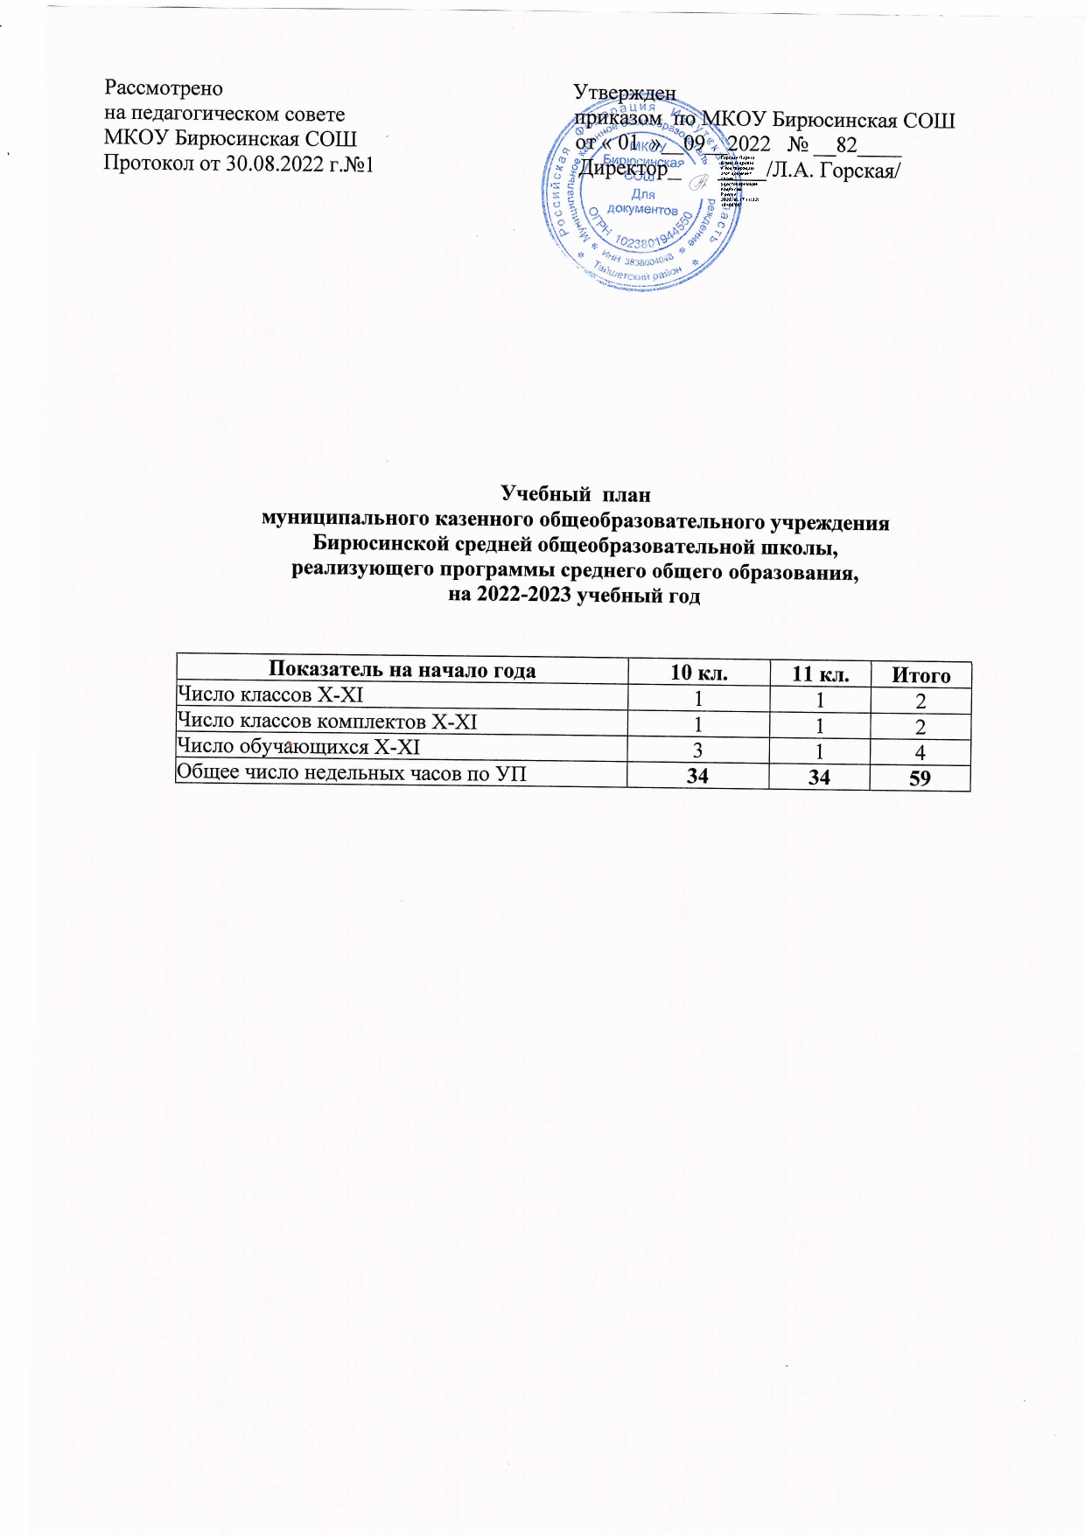

**План комплектования**

|  |  |  |  |  |
| --- | --- | --- | --- | --- |
|  |  | **А** | **Б** | **Итого компл./ уч-ся**  **(средняя наполн.)** |
| **уровень среднего общего образования** | **10 класс** | 3 | **-** | 1/3 |
| **11 класс** | 1 | **-** | 1/1 |
| **Итого** | | 4 | | **2/2** |

Учебный план МКОУ Бирюсинской СОШ (ФГОС СОО)

на 2022-2023 учебный год

5-дневная учебная неделя

|  |  |  |  |  |  |  |  |
| --- | --- | --- | --- | --- | --- | --- | --- |
| **Предметная область\*** | **Учебный предмет** | **Уровень**  **Б/У** | **Количество часов в неделю** | | | | |
| **X**  **(3)** | | **XI**  **(1)** | **Всего**  **(4)** | **Итого с учетом объединения** |
| *Обязательная часть* | | | | | | |  |
| Русский язык и литература | Русский язык | Б | 1 | | 1 | 2 | 2 |
| Литература | Б | 3 | | 3 | 6 | 6 |
| Родной язык и родная литература | Родной язык | Б | 0 | | 0 | 0 | 0 |
| Родная литература | Б | 0 | | 0 | 0 | 0 |
| Математика и информатика | Математика | У | 6 | | 0 | 6 | 6 |
| Математика | Б | 0 | | 4 | 4 | 4 |
| Информатика | Б | 1 | | 1 | 2 | 2 |
| Иностранные языки | Иностранный язык | Б | 3 | | 3 | 6 | 6 |
| Естественные науки | Физика | Б | 2 | | 2 | 4 | 4 |
| Химия | Б | 2 | | 2 | 4 | 4 |
| Биология | Б | 1 | | 1 | 2 | 2 |
| Астрономия | Б | 1 | | 0 | 1 | 1 |
| Общественные науки | История | Б | 2 | | 2 | 4 | 4 |
| Обществознание | Б | 2 | | 2 | 4 | 4 |
| География | Б | 1 | | 0 | 1 | 1 |
| Физическая культура, экология и основы безопасности жизнедеятельности | Физическая культура | Б | 3 | | | 3 | 3 |
| Основы безопасности жизнедеятельности | Б | 1 | | | 1 | 1 |
|  | Индивидуальный проект |  | 1 | | | 2 | 1 |
| Итого | |  | 30 | | 26 | 52 | 51 |
| *Часть, формируемая участниками образовательных отношений* | |  |  | |  |  |  |
| Дополнительные предметы и курсы по выбору | | ДП, ЭК, ФК | 4 | | 8 | 12 | 8 |
| Технология | | ДП | 1 | | | 2 | 1 |
| Подготовительный факультатив по математике | | ФК | 1 | | | 2 | 1 |
| Основы культуры речи | | ФК |  | 2 | | 2 | 2 |
| Финансовая грамотность | | ФК | 1 | | | 2 | 1 |
| История Тайшетского района | | ФК |  | 2 | | 2 | 2 |
| Семья и право | | ФК | 1 | | | 2 | 1 |
|  | |  |  | |  |  |  |
| Максимально допустимая недельная нагрузка | |  | 34 | | 34 | 68 | 59 |